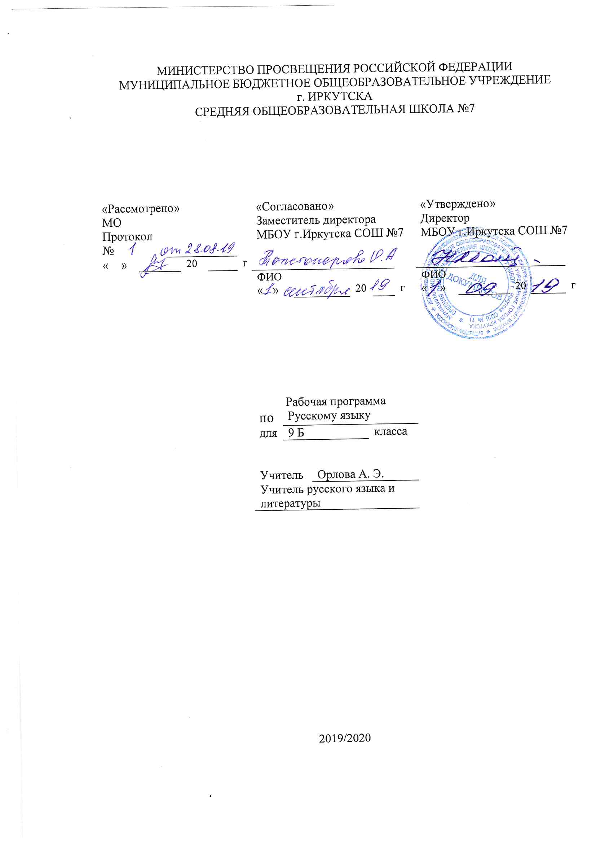Рабочая программа по русскому языку составлена на основе следующих нормативно- правовых документов:
для классов, работающих по ФГОС:
- Федеральный государственный стандарт основного общего образования, утвержден приказом Министерства образования и науки Российской Федерации от 17мая 2012 г. № 413.
- Закон Российской Федерации «Об образовании» (статья 7).
- Учебный план МБОУ г.Иркутска СОШ № 7 на 2019/2020 учебный год.
- Примерная программа (основного общего образования, среднего (полного) общего образования) по русскому языку.

Планируемые образовательные результаты изучения содержания курса.

Личностные результаты:

- понимание русского языка как одной из основных национально-культурных ценностей русского народа; определяющей роли родного языка в развитии интеллектуальных, творческих способностей и моральных качеств личности; его значения в процессе получения школьного образования;
- осознание эстетической ценности русского языка; уважительное отношение к родному языку, гордость за него; потребность сохранить чистоту русского языка как явления национальной культуры; стремление к речевому самосовершенствованию;
- достаточный объём словарного запаса и усвоенных грамматических средств для свободного выражения мыслей и чувств в процессе речевого общения; способность к самооценке на основе наблюдения за собственной речью.
Метапредметные результаты:

- адекватное понимание информации устного и письменного сообщения;
- владение разными видами чтения;
- адекватное восприятие на слух текстов разных стилей и жанров;
- способность извлекать информацию из различных источников, включая средства массовой информации, компакт-диски учебного назначения, ресурсы Интернета; свободно пользоваться словарями различных типов, справочной литературой;
- овладение приёмами отбора и систематизации материала на определённую тему; умение вести самостоятельный поиск информации, её анализ и отбор;
- умение сопоставлять и сравнивать речевые высказывания с точки зрения их содержания, стилистических особенностей и использованных языковых средств;
- способность определять цели предстоящей учебной деятельности (индивидуальной и коллективной), последовательность действий, оценивать достигнутые результаты и адекватно формулировать их в устной и письменной форме;
- умение воспроизводить прослушанный или прочитанный текст с разной степенью свёрнутости;
- умение создавать устные и письменные тексты разных типов, стилей речи и жанров с учётом замысла, адресата и ситуации общения;
- способность свободно, правильно излагать свои мысли в устной и письменной форме;
- владение различными видами монолога и диалога;
- применение приобретённых знаний, умений и навыков в повседневной жизни; способность использовать родной язык как средство получения знаний по другим учебным предметам, применять полученные знания, умения и навыки анализа языковых явлений на межпредметном уровне (на уроках иностранного языка, литературы и др.);

Предметные результаты:
- Представление об основных функциях языка, о роли русского языка как национального языка русского народа, как государственного языка Российской Федерации и языка межнационального общения, о связи языка и культуры народа, о роли родного языка в жизни человека и общества;
- понимание места родного языка в системе гуманитарных наук и его роли в образовании в целом;
- усвоение основ научных знаний о родном языке; понимание взаимосвязи его уровней и единиц;
- освоение базовых понятий лингвистики: лингвистика и её основные разделы; язык и речь, речевое общение, речь устная и письменная; монолог, диалог и их виды; ситуация речевого общения; разговорная речь, научный, публицистический, официально-деловой стили, язык художественной литературы; жанры научного, публицистического, официально-делового стилей и разговорной речи; функционально-смысловые типы речи (повествование, описание, рассуждение); текст, типы текста; основные единицы языка, их признаки и особенности употребления в речи;
- овладение основными стилистическими ресурсами лексики и фразеологии русского языка, основными нормами русского литературного языка (орфоэпическими, лексическими, грамматическими, орфографическими, пунктуационными), нормами речевого этикета; использование их в своей речевой практике при создании устных и письменных высказываний;
- опознавание и анализ основных единиц языка, грамматических категорий языка, уместное употребление языковых единиц адекватно ситуации речевого общения

Содержание курса.

УЧЕБНО–ТЕМАТИЧЕСКИЙ ПЛАН:
№ п/п | Раздел (тема) | Количество часов | Формы контроля
I | Содержание, обеспечивающее формирование коммуникативной компетенции  (уроки развития речи) | 21часа | К.д. – 1  Р.р. - 1
II | Содержание, обеспечивающее формирование языковой и лингвистической (языковедческой) компетенций | 70часов
 | Международное значение русского языка.
 | Повторение изученного в 5-8 классах |  | К.р. – 1  Р.р. - 1
 | Сложное предложение в том числе:
 | Сложное предложение и культура речи.
 | А) Союзные сложные предложения |  | Словарный диктант  К.р. - 1
 | Сложносочинённые предложения |  | К.д. – 1  Р.р. - 1
 | Сложноподчинённые предложения. |  | К.д. – 2  К.р. – 1  Р.р. - 1
 | Б) Бессоюзные сложные предложения. |  | Слов.дикт.  К.р. – 1  Р.р. - 3
 | В) Сложные предложения с различными видами связи |  | К.р. – 1  К.д. – 1  Р.р. - 1
III | Содержание, обеспечивающее формирование культуроведческой компетенции | 1час
IV | Повторение изученного в 9 классе | 10часов | Слов.дикт.  К.р. – 1  К.д. – 1  Р.р. - 1
 | Итого | 102 часа

Общее количество часов 102, н/часов - 3.

